Etude sur la quantification de LLM – Kylian Leard

- Rappel du fonctionnement d’un réseau de neurone
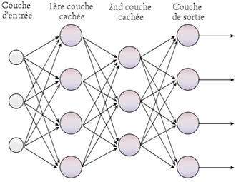
Un réseau de neurone est un ensemble de neurone organisé en plusieurs couches.
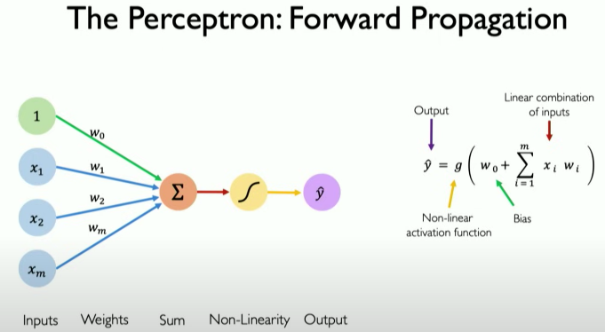
Chaque unité (perceptron) est un algorithme avec plusieurs entrée et plusieurs sorties.

Cet algorithme fonctionne en plusieurs étapes. Premièrement, il reçoit plusieurs données xi en entrées et en fait la somme ∑ en les multipliant par leur coefficient de poids respectif wi. Ce poids sert à déterminer l’importance de chaque entrée dans la prise de décision du perceptron. On obtient une équation z tel que z = ∑ wi​*xi auquel on ajoute un biais (décalage) sois z = ∑ wi​*xi + b
Cet algorithme bien que très ingénieux à une faiblesse, il ne peut modéliser que des systèmes linéaires or tout ne peux pas être modéliser linéairement. Une fonction d’activation a donc été ajouté afin d’introduire de la non-linéarité permettant ainsi aux neurones de modéliser des systèmes complexes (non-linéaire).
Il existe différent type de fonction d’activation, ici nous verrons uniquement la fonction sigmoïde :
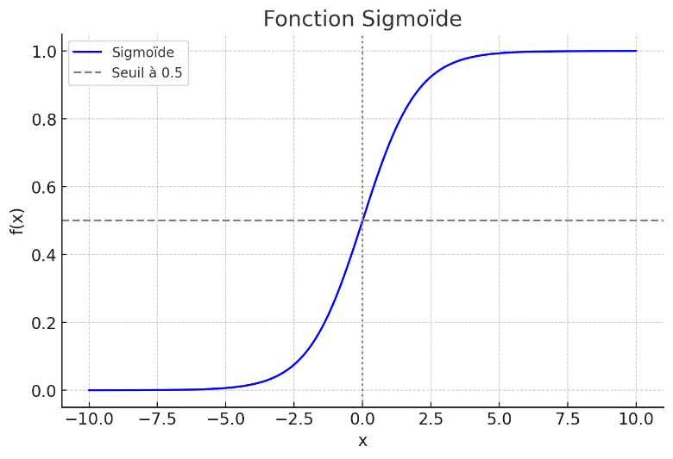
Elle transforme n’importe quel valeur réelle x en une valeur entre 0 et 1.
Le dernier concept à maitriser pour comprendre la quantification est la descente de gradient. La descente de gradient est une méthode d’optimisation utilisée pour minimiser l’erreur ou la différence entre les prédictions d’un modèle et les valeurs réelles. L’idée derrière la descente de gradient est de se déplacer dans la direction du gradient de la fonction de cout, qui est le vecteur de la dérivée de la fonction par rapport à ces paramètres jusqu’à atteindre un minimum.
Le gradient d’une fonction est un vecteur qui contient les dérivées partielles de cette fonction par rapport à chaque paramètre. Intuitivement, il montre la direction dans laquelle la fonction augmente le plus rapidement. Pour un problème d'optimisation, nous voulons ajuster les paramètres dans la direction opposée au gradient (car nous voulons minimiser la fonction), ce qui nous amène au minimum de la fonction.
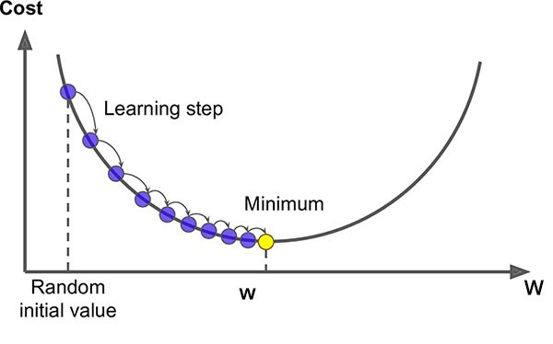
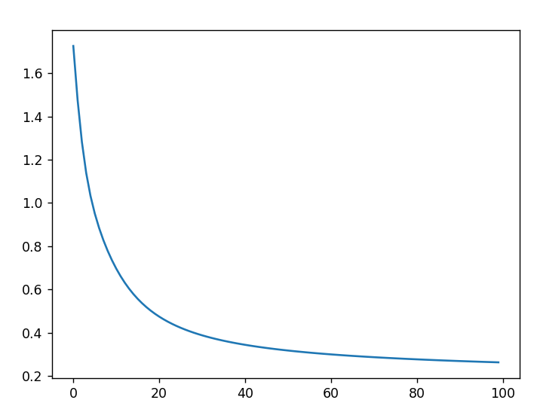
Exemple : La fonction log-loss

- La quantification
La quantification est donc le fait de réduire la précision numérique des poids, des activations, ou des gradients d’un modèle afin de le rendre plus rapide à exécuter.
Les modèles sont habituellement entrainés en float32 (32bits). Avec la quantification, on transforme ces valeurs en float16, int8, int4 voire int2, c’est-à-dire en nombre qui occupent moins de mémoire.
Moins de mémoire = modèle plus petit = exécution plus rapide = moins énergivore
Les types de quantification
Type | Description | Avantages | Inconvénients
Post-Training Quantization (PQT) | On applique la quantification après l’entrainement | Rapide, pas besoin de réentrainement | Peut perdre un peu de précision
Quantization-Aware-Training (QAT) | Le modèle est entrainé en tenant compte de la quantification | Très précis | Nécessite un réentrainement couteux

Les méthodes de quantification

GPT-Q
La méthode GPTQ est une approche de quantification réduisant les nombres flottants vers des types de données

